МИНИСТЕРСТВО НАУКИ И ВЫСШЕГО ОБРАЗОВАНИЯ РОССИЙСКОЙ ФЕДЕРАЦИИ
ФЕДЕРАЛЬНОЕ ГОСУДАРСТВЕННОЕ БЮДЖЕТНОЕ ОБРАЗОВАТЕЛЬНОЕ УЧРЕЖДЕНИЕ
ВЫСШЕГО ОБРАЗОВАНИЯ
«НОВОСИБИРСКИЙ ГОСУДАРСТВЕННЫЙ ТЕХНИЧЕСКИЙ УНИВЕРСИТЕТ»
«ИНСТИТУТ СОЦИАЛЬНЫХ ТЕХНОЛОГИЙ»


КУРСОВАЯ РАБОТА
На тему:
«Использование среды визуального программирования в Lazarus»

Выполнили студенты группы И-72:
Докучаев М.Ю.
Синицын Д.О.
Проверил:
Сафаров Р.А.

Новосибирск
2020
Содержание
Введение 3
Цель работы 4
Среда Lazarus 5
Главное меню Lazarus 6
Окно редактора Lazarus 11
Палитра компонентов 14
Сообщения 18
Инспектор объектов 19
Функции преобразования строк в числа 20
Функции обратного преобразования из числа в строку 20
Обработка событий 21
Заключение 22
Приложения 23

Введение

Данный курсовой проект был разработан в среде Lazarus. Среди множества языков Pascal является наиболее универсальным и легко изучаемым языком. Lazarus прост в изучении при этом средства языка программирования Pascal позволяют использовать многие возможности программирования.
Lazarus — открытая среда разработки программного обеспечения на языке Object Pascal для компилятора Free Pascal (часто используется сокращение FPC — Free Pascal Compiler, бесплатно распространяемый компилятор языка программирования Pascal). Интегрированная среда разработки предоставляет возможность кроссплатформенной разработки приложений в Delphi-подобном окружении.
Позволяет достаточно несложно переносить Delphi-программы с графическим интерфейсом в различные операционные системы: Linux, FreeBSD, Mac OS X, Microsoft Windows, Android. Начиная с Delphi XE2 в самом Delphi имеется возможность компиляции программ для Mac OS X, с версии XE4 — для iOS, с версии XE5 — для Android.
Среда разработки предоставляет доступ только к тем участкам кода, с которыми необходимо работать, скрывая основную часть программы, которая создается автоматически самой средой разработки.

Цель работы

Целью курсового проекта являются:
- Описание интерфейса среды разработки Lazarus.
- Разбор палитры компонентов среды Lazarus.
- Написание программы с использованием среды визуального программирования в Lazarus.

Среда Lazarus

На рисунке 1 показано окно, которое появится после запуска Lazarus. В верхней части этого окна размещается главное меню и панель инструментов. Слева расположено окно инспектора объектов, а справа окно редактора исходного кода. Если свернуть или сдвинуть окно редактора, то станет доступным окно формы, представленное на рисунке 2.

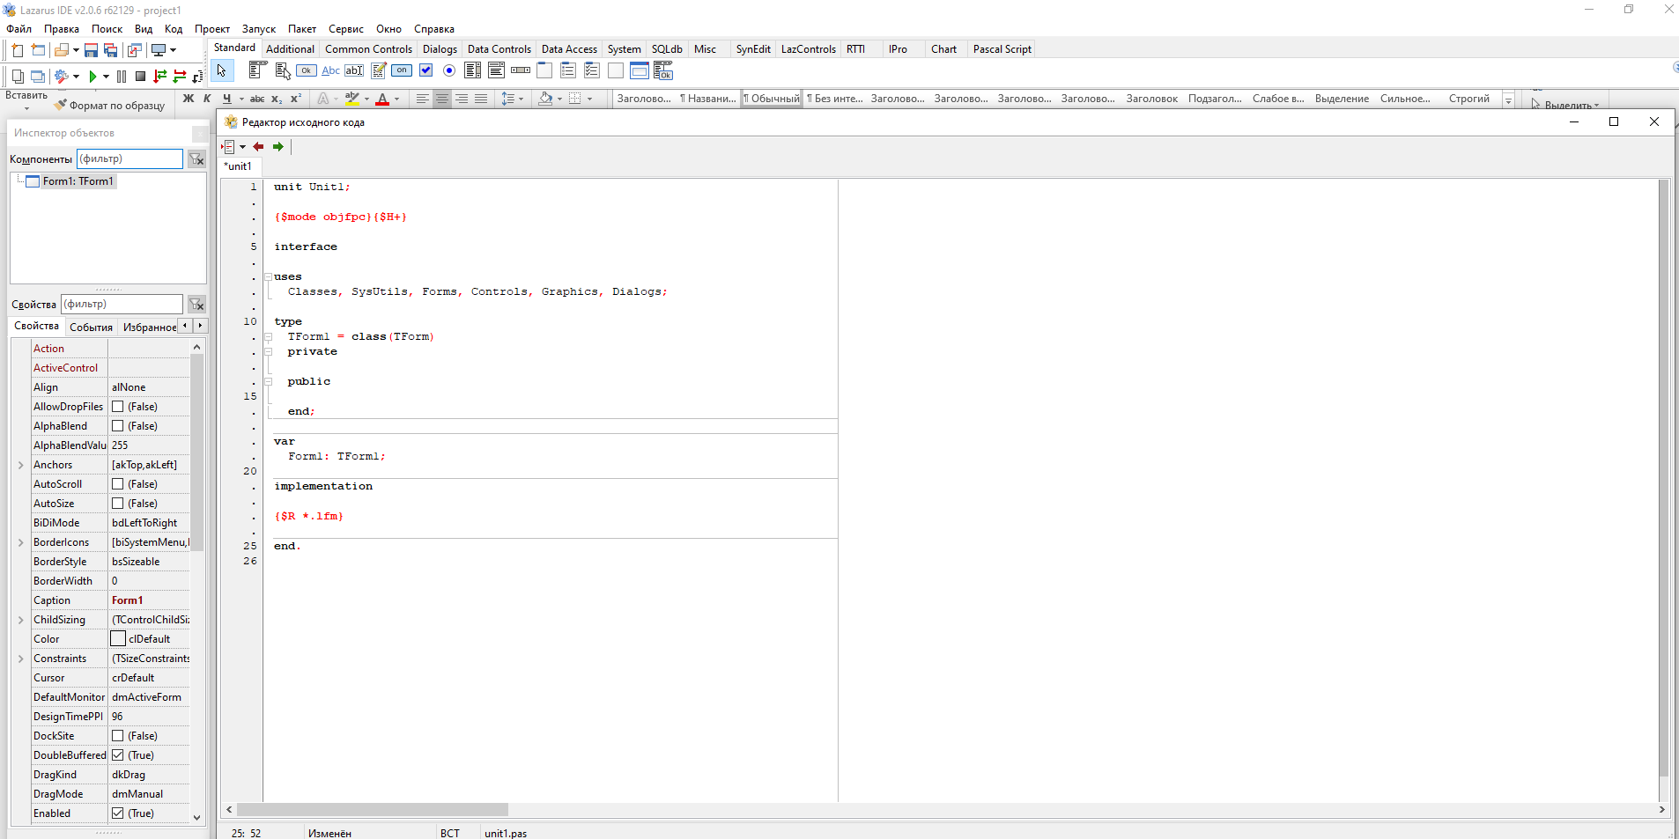
Рисунок 1. Среда визуального программирования Lazarus

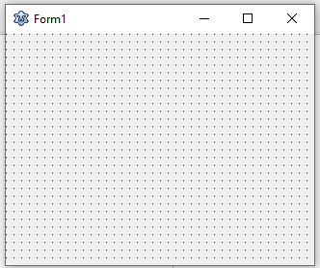
Рисунок 2. Окно формы
Работу над программой в среде визуального программирования условно можно разбить на две части. Первая это создание внешнего вида (интерфейса) будущей программы, вторая- написание программного кода. Файлы, из которых в результате получается программа.
Окно, инспектора объектов и окно формы нужны для создания интерфейса программы, а редактор исходного кода- для работы с ее текстом. Файлы, из которых в результате получается программа, которую называют проектом.

Главное меню Lazarus

Все команды, необходимые для работы в среде визуального программирования Lazarus, содержатся в главном меню. Доступ к командам главного меню осуществляется одинарным щелчком левой кнопкой мыши. Работа с файлами в среде Lazarus осуществляется при помощи пункта меню Файл. Команды этого пункта меню можно разбить на группы:
- создание новых файлов - Создать модуль, Создать форму, Создать...;
- загрузка ранее созданных файлов - Открыть, Открыть недавнее, Возвратить, Открыть модуль;
- сохранение файлов - Сохранить, Сохранить как…, Сохранить все;
- закрытие файлов - Закрыть, Закрыть все файлы редактора;
- вывод на печать - Печать…;
- перезагрузка среды - Перезапуск;
- выход из среды – Выход.
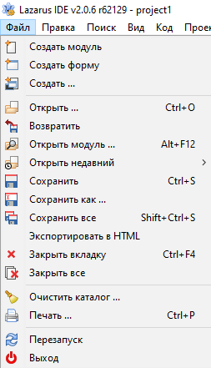
Рисунок 3. Меню «Файл»
Команды, предназначенные для редактирования текста программного кода, собраны в меню Правка. В основном это команды характерные для большинства текстовых редакторов:
- команды отмены или возврата последней операции - Отменить, Вернуть;
- команды переноса, копирования и вставки выделенного фрагмента текста в буфер- Вырезать, Копировать, Вставить;
- команды, работающие с выделенным блоком текста – Выделить блок кода, Выделить до скобки, Выделить абзац;
- команды смены регистра -Верхний регистр выделения, Нижний регистр выделения;
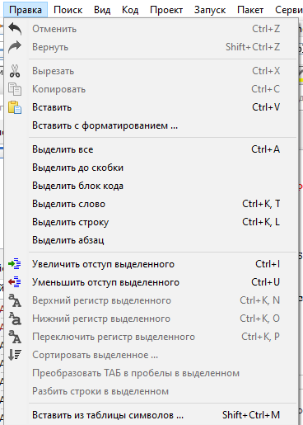
Рисунок 4. Меню «Правка»

Команды меню Поиск можно разделить на группы. Первая группа - это непосредственно команды поиска и замены, вторая - это команды перехода, а третья - работа с закладкой. В четвертой группе объединены команды поиска, замены и перехода в выделенном фрагменте. Большинство из этих команд используются в текстовых редакторах, смысл остальных понятен из названия.
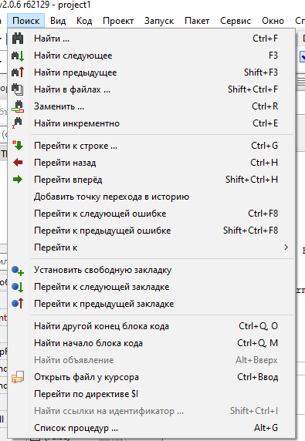
Рисунок 5. Меню «Поиск»

Пункт меню Вид применяют для настройки внешнего вида среды программирования. Первая группа команд открывает или активизирует следующие окна:
- Инспектор объектов - окно, с помощью которого можно описать внешний вид и поведение выделенного объекта;
- Редактор исходного кода - окно, в котором можно создавать и редактировать текст программы;
- Обозреватель кода - содержит общую информацию о проекте;
- Редактор FPDoc - редактор шаблонов;
- Браузер кода - окно проводника проекта.
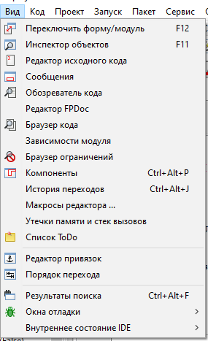
Рисунок 6. Меню «Вид»

Команды пункта меню Проект предназначены для выполнения различных операций с проектом:
- команды создания проекта - Создать проект и Создать проект из файла;
- команды вызова ранее созданного проекта - Открыть проект, Открыть недавний проект, Закрыть проект;
- команды сохранения проекта - Сохранить проект, Сохранить проект как..., Опубликовать проект;
- команды управления проектом - Инспектор проекта, Настройка проекта..., Параметры компилятора и т.д.
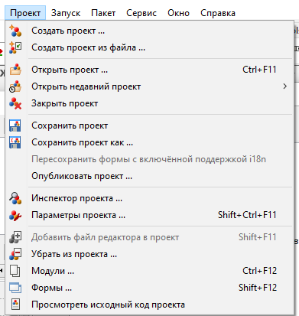
Рисунок 7. Меню «Проект»

Команды, позволяющие запускать проект на выполнение и выполнять его отладку, содержатся в пункте главного меню Запуск:
- Собрать - сборка программы из откомпилированных файлов;
- Собрать все - скомпоновать все файлы проекта;
- Быстрая компиляция - компиляция файлов программы;
- Запуск - запуск проекта с помощью отладчика (компиляция, компоновка и выполнение);
- Пауза - приостановка выполнения программы до нажатия любой клавиши;
- Шаг с входом - режим пошагового отладочного выполнения программы с входом в вызываемые процедуры и функции;
- Шаг в обход - режим пошагового отладочного выполнения программы без входа в вызываемые процедуры и функции;
- Запуск до курсора - отладка и выполнение программы в этом режиме осуществляются до оператора, стоящего в строке помеченной курсором;
- Остановить - прерывание выполнения программы;
- Сброс отладчика - сброс всех ранее задействованных отладочных средств и прекращение выполнения программы;
- Настройка сборки + запуска... - настройка параметров компоновки и запуска;
- Вычислить \ Изменить - возможность просмотреть значение переменной и/или найти значение выражения в процессе выполнения программы, при необходимости можно изменить значения любой переменной;
- Добавить наблюдения - в открывающемся окне можно указать переменные и/или выражения, за изменением значений которых следует понаблюдать при отладке программы;
- Добавить точку останова - установка в текущей строке контрольной точки; после запуска программного кода отладчик прекратит его выполнение перед оператором, помеченным точкой останова; в программе можно указать произвольное количество таких точек.

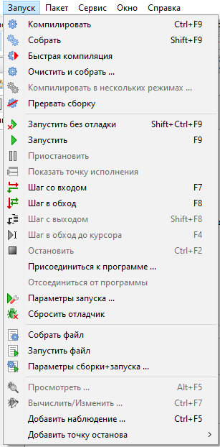
Рисунок 8. Меню «Запуск»
Команды, предназначенные для работы с программным кодом, собраны в меню Код. В основном это команды характерные для большинства текстовых редакторов:
- Закомментировать выделение – поставить комментарий в той области, которую выделил;
- Раскомментировать – делает обратное действие комментированию;
- Переключить комментарий – вставляет новую строку с комментарием;
- Переработка кода – работа с методами;
- Быстрая проверка синтаксиса – автоматически проверяет наличие ошибок в коде.

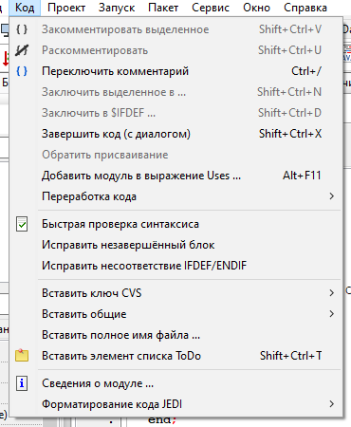
Рисунок 9. Меню «Код»

Остальные диалоговые окна работают с самой программой Lazarus. Мы разобрали наиболее значимые команды меню.

Окно редактора Lazarus

Окно редактора тесно связано с окном формы и появляется вместе с ним при создании нового проекта. Окно редактора по умолчанию находится на первом плане и закрывает окно формы. Переключаться между этими окнами можно командой Просмотр - Переключить модуль/форму, клавишей F12 или просто щелчком мыши. Окно редактора предназначено для создания и редактирования текста программы, который создается по определенным правилам и описывает некий алгоритм. Если окно формы определяет внешний вид будущей программы, то программный код, записанный в окне редактора, отвечает за ее поведение. Вначале окно редактора содержит текст, обеспечивающий работу пустой формы. Этот программный код появляется в окне редактора автоматически, а программист в ходе работы над проектом вносит в него дополнения, соответствующие функциям программы.

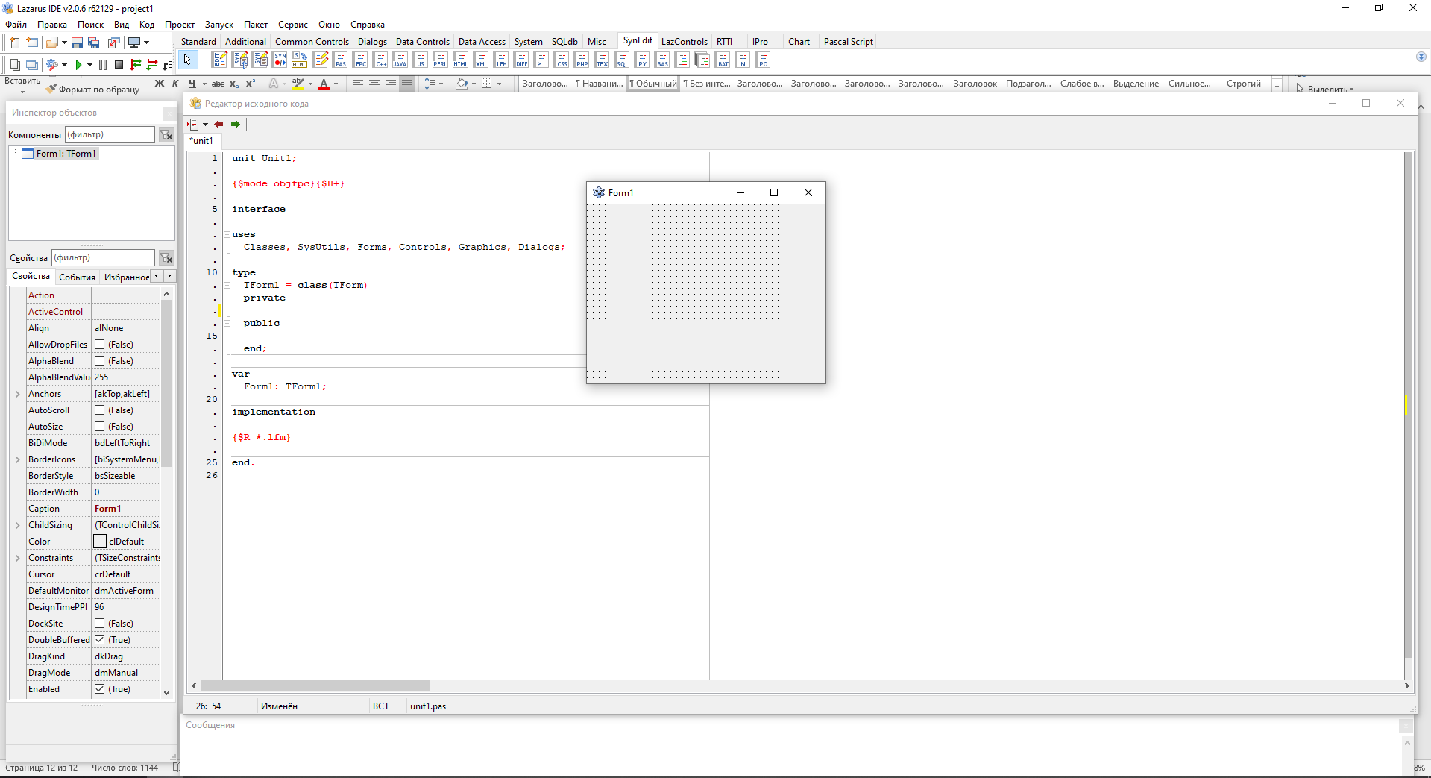
Рисунок 10. Окно редактора Lazarus и форма.
При загрузке Lazarus автоматически загружается последний проект, с которым работал пользователь.
Для того что бы создать новый проект в Lazarus, необходимо щелкнуть пункт меню Файл - Создать и в появившемся окне выбрать необходимый вам проект.
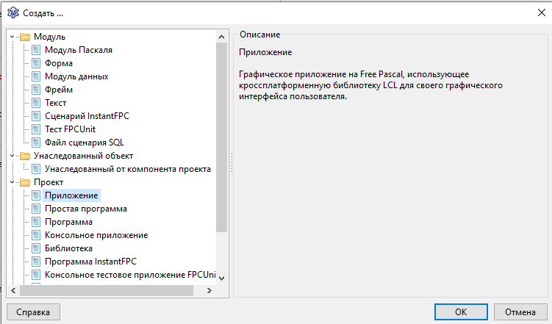
Для управления параметрами необходимо выбрать пункт меню Проект - Параметры проекта.
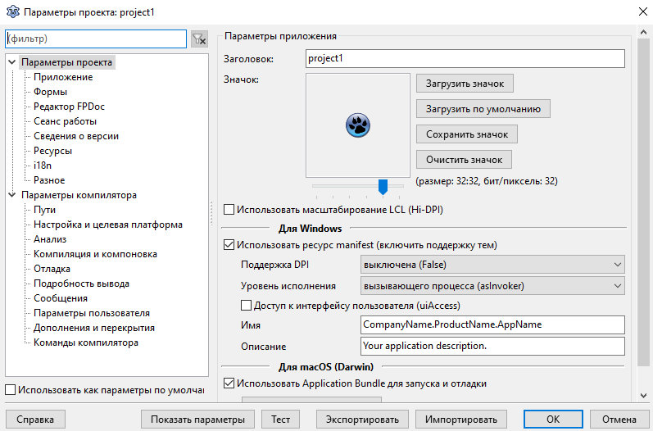
Тут можно настроить параметры проекта, указать параметры его сборки, для какой операционной системы его компилировать и прочее.
Для настройки самой среды разработки выбираем Сервис - Параметры.
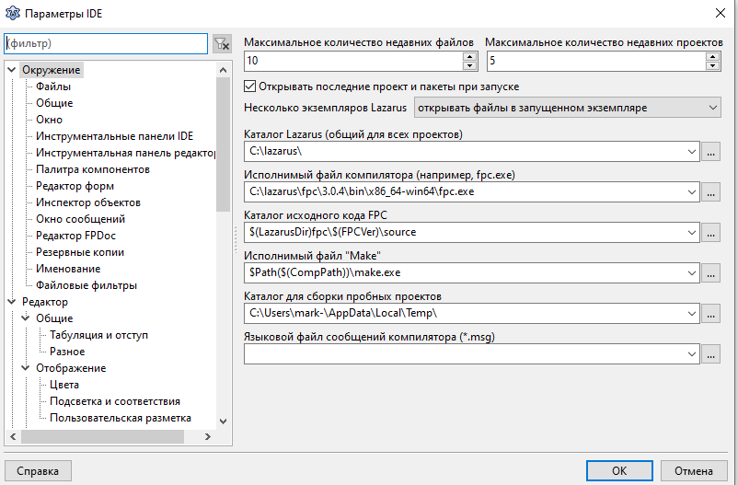
Для установки в среду разработки компонентов из репозитория Lazarus следует выбрать Пакет - Установить/Удалить пакеты
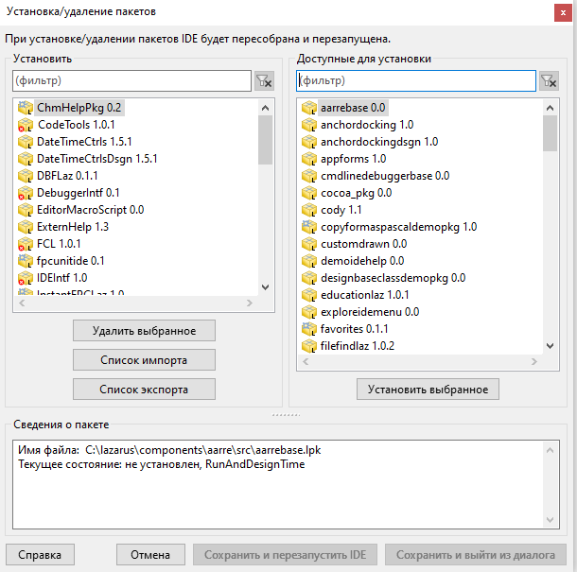

Палитра компонентов

Панель компонентов расположена под главным меню. Она состоит из большого числа групп, в которых располагаются соответствующие компоненты.
Рисунок 12. Панель компонентов

Компонент – это некий функциональный элемент интерфейса, обладающий определенными свойствами. Размещая компоненты на форме, программист создает внешний вид своей будущей программы - окна, кнопки, переключатели, поля ввода и т.п.
Для внедрения нового компонента на форму нужно сделать два щелчка мышкой:
• в панели компонентов, для выбора компонента;
• в рабочем пространстве формы, для указания положения левого верхнего угла компонента.
Компоненты объединяются в группы по функциональному признаку. После создания проекта по умолчанию открывается список группы Standard, содержащий основные элементы диалоговых окон. Просмотреть другие группы можно, раскрывая их щелчком по соответствующей вкладке.

Standart
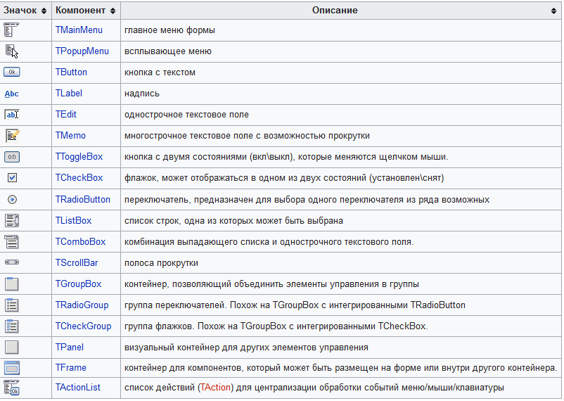

Additional
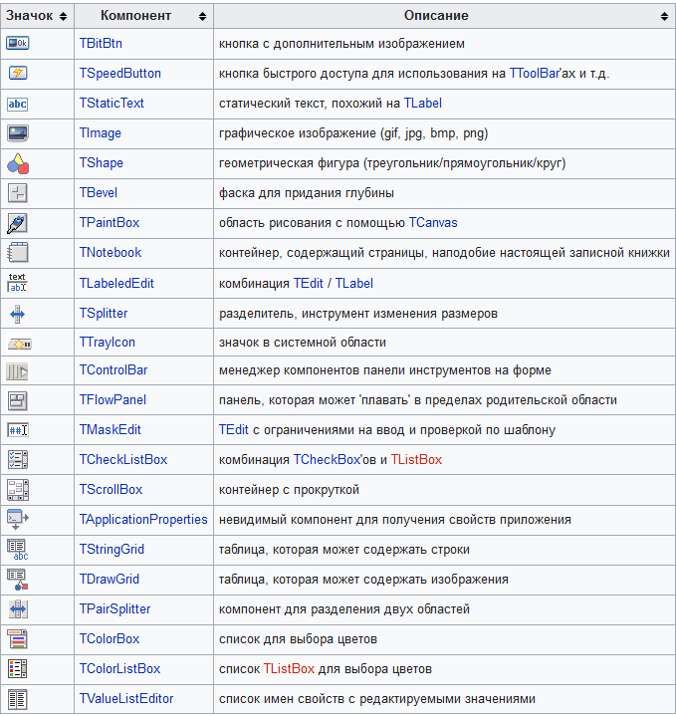

Common Controls
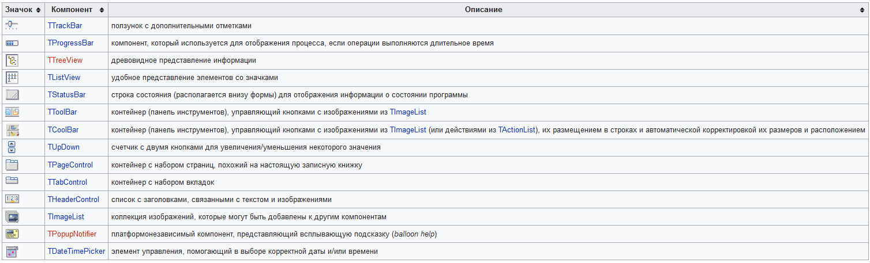

Dialogs
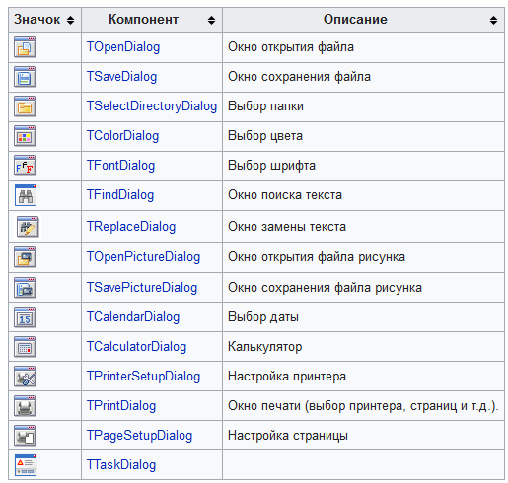
Data Controls
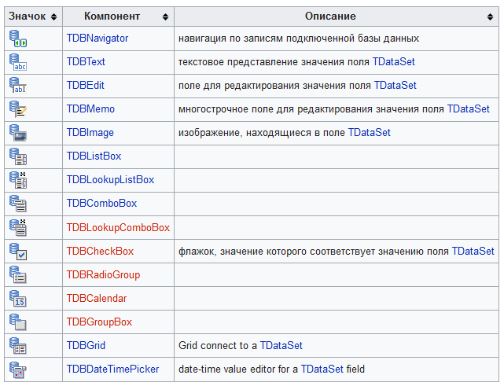
Data Access
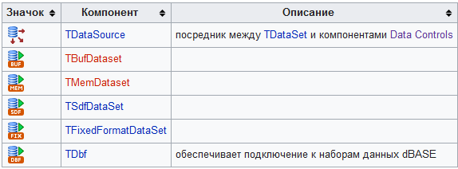

System
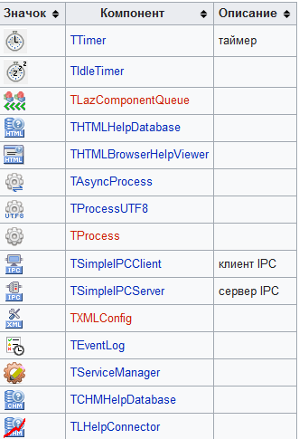

SynEdit
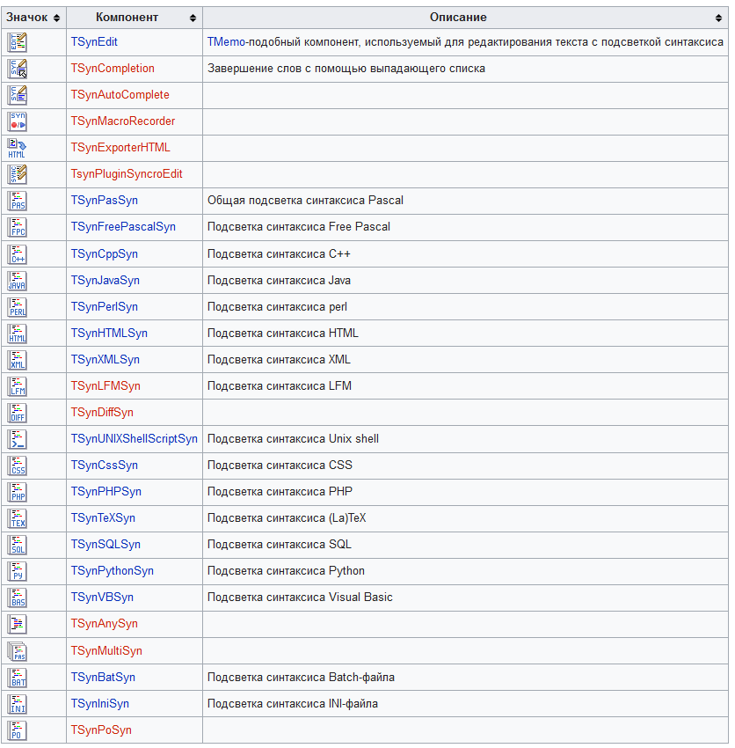

Сообщения

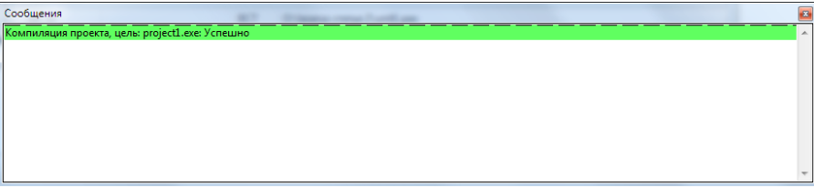
Рисунок 13. Сообщение о компиляции программы

В данном окне отображаются системные сообщения о процессе компилирования и сборки приложения. А также же отображаться ошибки, примечания и предупреждения возникающие в процессе сборки приложения.

Инспектор объектов

Окно инспектора объектов располагается слева от окна редактирования. Как правило, оно содержит информацию о выделенном объекте. Вам представлен инспектор объектов с информацией о вновь созданной форме. Окно инспектора объектов имеет три вкладки: Свойства, События, Избранное. Эти вкладки используются для редактирования свойств объекта и описания событий, на которые будет реагировать данный объект. Совокупность свойств отображает внешнюю сторону объекта, совокупность событий – его поведение.
Вкладки инспектора объектов представляют собой таблицу. В левой колонке расположены названия свойств или событий, в правой - конкретные значения свойств или имена подпрограмм, обрабатывающих события. Чтобы выбрать свойство или событие, необходимо щелкнуть левой кнопкой мыши по соответствующей строке.

У визуальных компонентов есть свойства, определяющие их положение на форме:
Ширина компонента, Width
Высота компонента, Height
Расстояние до левого края формы, Left
Расстояние до верхнего края формы, Top

Эти свойства получают значения в тот момент, когда компоненты по-
падают на форму. Примерно разместив на форме компоненты с помощью
мышки, в Инспекторе объектов устанавливаем их точные размеры и координаты.

Наиболее часто для отображения текста используются компоненты
Label, Edit, Memo.
Все эти компоненты отображают текст, т.е. значением свойств Caption
(для Label) и Text (для Edit) являются строки.
За визуальное представление текста отвечают свойства:
для компонентов Label и Button - свойство Caption,
для компонента Edit - свойство Text,
для компонента Memo - свойство Lines.
При "конструировании" формы в Инспекторе объектов можно придать
свойствам компонентов любые значения
Даже если мы введем в поле Edit цифры, они будут восприниматься как символы. Однако в процессе работы приложения часто необходимо рабо-
тать с числами. Для преобразования строк в число и чисел в их символьные представления необходимо применять специальные функции преобразования.
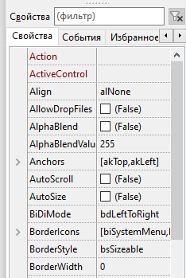
Рисунок 14. Инспектор объектов

Функции преобразования строк в числа

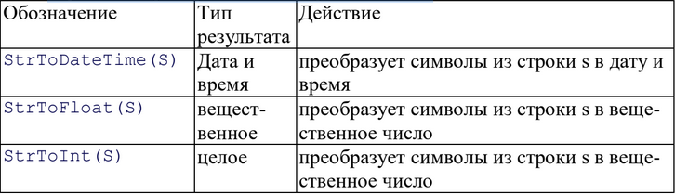
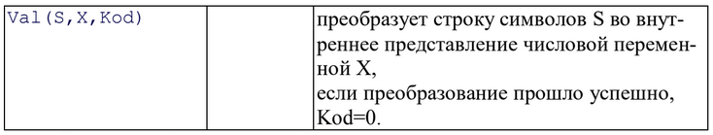

Функции обратного преобразования из числа в строку

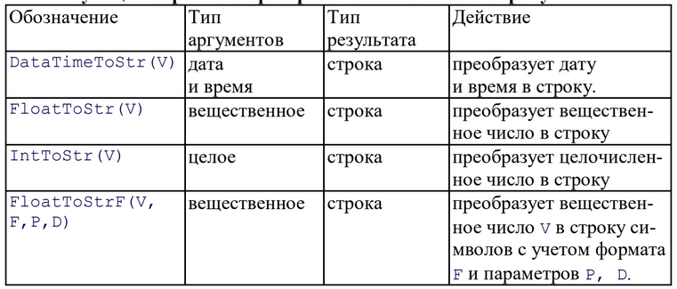

Обработка событий

Понятие события и его обработки
Окно Инспектора объектов имеет закладки: Properties (Свойства) и
Events (События).
Событие (Event) – это то, что происходит во время работы программы.

В Lazarus каждому событию присвоено имя. Например, щелчок кноп-
кой мыши – это событие OnClick, двойной щелчок мышью событие OnDblClick. Обработка требует какого-либо действия в ответ на событие. Многие компоненты уже имеют готовые реакции на стандартные события.
В Lazarus обработка события определяется специальной процедурой,
которую должен написать программист.
Для перехода к процедуре обработки следует либо дважды щелкнуть
на выбранном компоненте, (будет создана процедура обработки наиболее часто используемого события) либо выбрать событие в списке Инспектора и дважды щелкнуть на поле рядом с именем события.

В обоих случаях откроется окно редактора кода с заготовкой (шаблоном) процедуры.
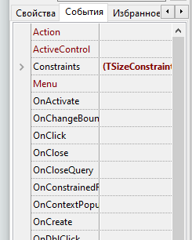
Рисунок15. Инспектор

Заключение
По итогу курсовой работы были выполнены все поставленные цели. Был подробно описан и продемонстрирован интерфейс среды разработки Lazarus.
Так же были описаны другие компоненты для формы и показаны свойства редактора.
Была написана программа, с использованием некоторых компонентов программы, для более понятной демонстрации визуальной среды Lazarus.

Приложение

При запуске программы, появляется форма, в которой есть 1 edit, куда вписываются цифры и выводится ответ. Также есть 22 кнопки, с помощью которых мы работаем в самом калькуляторе. В калькуляторе, помимо обычных вычислений есть нахождение корня, возведение числа в квадрат и в дробную степень.
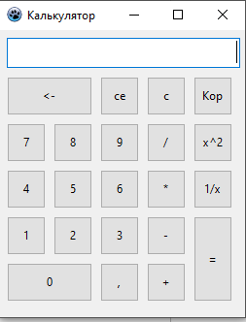

Код пргораммы:

unit Unit1;

{$mode objfpc}{$H+}

interface

uses
Classes, SysUtils, FileUtil, Forms, Controls, Graphics, Dialogs, StdCtrls;

type

{ TForm1 }

TForm1 = class(TForm)
But1: TButton;
But10: TButton;
But11: TButton;
But12: TButton;
But13: TButton;
But14: TButton;
But15: TButton;
But16: TButton;
But17: TButton;
But18: TButton;
But19: TButton;
But2: TButton;
But20: TButton;
But21: TButton;
But22: TButton;
But3: TButton;
But4: TButton;
But5: TButton;
But6: TButton;
But7: TButton;
But8: TButton;
But9: TButton;
Edit1: TEdit;
procedure But16Click(Sender: TObject);
procedure But17Click(Sender: TObject);
procedure But18Click(Sender: TObject);
procedure But19Click(Sender: TObject);
procedure But20Click(Sender: TObject);
procedure But21Click(Sender: TObject);
procedure But22Click(Sender: TObject);
procedure ClickBut(Sender: TObject);
procedure ClickZnak(Sender: TObject);
private
{ private declarations }
public
{ public declarations }
end;

var
Form1: TForm1;
a, b, c : Real;
znak : String;

implementation

{$R *.lfm}

{ TForm1 }

procedure TForm1.ClickZnak(Sender: TObject);
begin
a := StrToFloat(Edit1.Text);
Edit1.Clear;

znak :=(Sender as TButton).Caption;

end;

procedure TForm1.ClickBut(Sender: TObject);
begin

Edit1.Text:=Edit1.Text + ( Sender as TButton).Caption;

end;

procedure TForm1.But22Click(Sender: TObject);
var
str : String;
begin
str := Edit1.Text;
if str <> '' then
Delete(str, Length(str),1);
Edit1.Text:= str;
end;

procedure TForm1.But21Click(Sender: TObject);
begin
Edit1.Clear;
end;

procedure TForm1.But16Click(Sender: TObject);
begin
b := StrToFloat(Edit1.Text);
Edit1.Clear;
case znak of
'+' : c := a+b;
'-' : c := a-b;
'*' : c := a*b;
'/' : c := a/b;
end;

Edit1.Text:= FloatToStr(c);

end;

procedure TForm1.But17Click(Sender: TObject);
begin
a := StrToFloat(Edit1.Text);
a := 1/(a);
Edit1.Text:=FloatToStr(a);
a := 0;
end;

procedure TForm1.But18Click(Sender: TObject);
begin
a := StrToFloat(Edit1.Text);
a := sqr(a);
Edit1.Text:=FloatToStr(a);
a := 0;
end;

procedure TForm1.But19Click(Sender: TObject);
begin
a := StrToFloat(Edit1.Text);
a := sqrt(a);
Edit1.Text:=FloatToStr(a);
a := 0;

end;

procedure TForm1.But20Click(Sender: TObject);
begin
Edit1.Clear;
a:=0;
b:=0;
c:=0;

end;

end.

